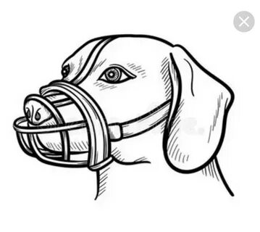

[**Памятка по содержанию собак на территории Момотовского сельсовета**](https://suhovskoesp.ru/go-i-chs/2961-pamyatka-po-soderzhaniyu-sobak-na-territorii-sukhovskogo-selskogo-poseleniya)

1.   Запрещается появление с собакой без поводка и намордника.

2.   Запрещается выгуливать собак лицам в нетрезвом состоянии.

3.   Владельцы собак должны содержать собак на прочной привязи, либо собаки должны находиться в вольере.

4. Запрещается свободный выгул и неконтролируемо передвигаться по дорогам, дворам, детским площадкам и д.т.

5. Собственники домашних животных должны осуществлять за ними надзор и обязаны обезопасить граждан от нападения таких животных.

6. Собаки и кошки, начиная с 3 месячного возраста, подлежат обязательной ежегодной вакцинации против бешенства.

7. Собаки независимо от породы, находящиеся без  сопровождающих лиц на улице и в общественных    местах, независимо от наличия ошейников, считаются   безнадзорными животными.

8. **За несоблюдение данных правил и норм** предусмотрено привлечение к административной ответственности.

Администрация Момотовского сельсовета